Какие «скворечники» лучше делать в Забайкалье?
В населенных пунктах Забайкалья кроме голубей и воробьев чаще всего гнездятся синицы, горихвостки, стрижи. Наиболее часто любители птиц изготавливают традиционные ящичные гнездовья. На рис.1 показаны размеры синичника и скворечника. Лучше делать синичники, поскольку скворцы в населенных пунктах Забайкалья встречаются нечасто.
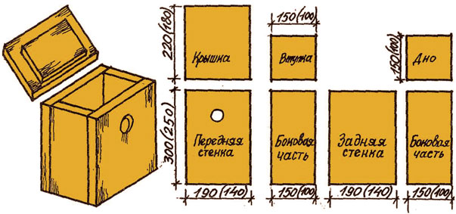
Рисунок 1. Размеры дощечек для изготовления скворечника и синичника
Порядок сколачивания этих домиков одинаков: к задней стенке прибить планку, с помощью которой гнездо крепится к дереву или к шесту. К донышку прибить боковые стенки, потом переднюю и заднюю с планкой. У съемной крышки можно сделать замки из кусочков проволоки, чтобы она не слетала.
Основные правила изготовления искусственных гнездовий:
1. Нельзя строгать внутреннюю поверхность досок, иначе птенцы не смогут выбраться наружу и погибнут.
2. Леток сверлят на расстоянии 2-3 см от верхнего края. Его можно сделать и квадратным, выпилив в одном из верхних углов передней стенки. Под летком не должно быть палочек и полочек – это поможет защитить птенцов от ворон и сорок.
3. Щели между стенками и полом не должны превышать 1-2 мм. Раньше рекомендовалось их заделывать полностью, но оказалось, что из-за отсутствия вентиляции в таких искусственных гнездовьях создавался неблагоприятный микроклимат.
4. Крышу делают шире дна, чтобы был небольшой навес для защиты от дождя или снега. Особенно это важно впереди для защиты летка – крышка должна выступать на 3-4 см. Сзади крыша не должна выступать, чтобы не мешать при укреплении домика на дереве.
5. Крышка надо делать съемной, поскольку домик необходимо ежегодно чистить и, желательно, дезинфицировать. Можно на внутреннюю сторону крыши прибить втулку – обрезок доски, плотно подогнанный по внутреннему размеру скворечника (показано на рисунке). Можно крышку прикрепить к задней стенке при помощи дверного навеса. Можно прикрутить крышку саморезами, но не стоит ее прибивать гвоздями.
6. Домик можно окрасить крепким раствором марганцовки, морилкой, масляной краской в «природные» цвета: темно-зеленый, коричневый, бурый. Краска предохраняет от воздействия атмосферной влаги и удлиняет срок пользования домиком. Окрашенное искусственное гнездовье лучше вписывается в природное окружение. Изнутри гнездовье можно побелить известкой (для дезинфекции от паразитов).
Развешивать можно ранней весной или поздней осенью (в таком случае зимующие птицы смогут использовать домики для ночевки).
При развешивании ящичных гнездовий можно использовать шест со специально изогнутым наконечником или рогулькой на конце – так можно укреплять домики в развилках веток. Главный принцип, которым надо руководствоваться – не причинить вреда живому дереву. Необходимо учитывать, откуда наиболее часто дуют ветры, чтобы повесить гнездовье летком в противоположную сторону (в Забайкалье весной ветры чаще всего дуют с северо-запада). Петли из проволоки диаметром 2-3 мм закрепляют в верхней боковой части гнездовья гвоздями - один конец наглухо, другой перекидывают через ствол и ветку и закручивают за второй гвоздь.
Осенью надо ремонтировать, чистить и дезинфицировать искусственные гнездовья, т.к. в гнезде и в щелях остается много паразитов птиц, которые благополучно перезимовывают и на следующий год беспокоят птенцов и могут привести их к гибели. Поэтому гнездовой материал надо собрать, сжечь, а внутреннюю часть домика побелить известкой.
Таблица 1. Рекомендуемые размеры ящичных искусственных гнездовий
 | Размер дна | Высота | Размер летка | Высота развески | Кто заселяет
синичник | 8х8 см 9х9 см | 22-25 см | 3 см | 1-3 м | Мелкие синицы, мухоловка-пеструшка
стрижатник | 30х15 см | 10 см | 30х5 см | 5-10 м | Стрижи
домик для трясогузок | 30х15 см | 10 см | 30х5 см | Под крышей одноэтажных домов | Белые трясогузки
домик для сов и уток | 25х25 см | 65 см | 10-12 см | 10 м | Гоголь, совы,
галчатник | 20х20 15х15 см | 30-35 см | 7-8 см | 10 м | Галка, удод
ДУПЛЯНКИ
Многие птицы особенно любят дуплянки. Чтобы сделать дуплянку, полено распиливают на две равных половинки вдоль, стамеской выдалбливают сердцевину дерева. К задней половинке прибивают планку-держатель. Половинки складывают и стягивают проволокой или сбивают двумя-тремя гвоздями. Места стыков дуплянки можно прошпаклевать.
Можно сделать дуплянку и из чурбачка, расколотого на четыре части, – технология изготовления понятна из рис. 2. При наличии токарного или сверлильного станка можно удалять сердцевину из целых отрезков бревен. Механический способ изготовления дуплянок более производителен, но при сверлении надо следить, чтобы стенки не были гладкими (птенцы не смогут выбраться!).
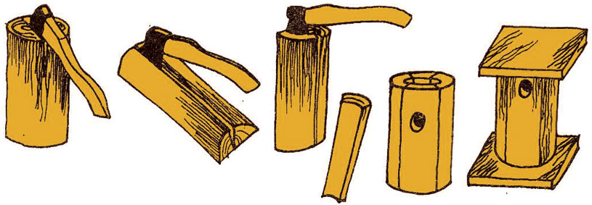
Рисунок 2. Технология изготовления дуплянки
Дуплянки предназначены для привлечения тех же птиц, что и ящичные домики, поэтому и размеры их должны быть такими же, как в вышеприведенной таблице. В дне дуплянки надо просверлить одно-два отверстия диаметром 3 мм, чтобы попавшая в них вода вытекала наружу.
Дуплянки менее заметны на дереве, и некоторые птицы – поползни, синицы – явно отдают им предпочтение.
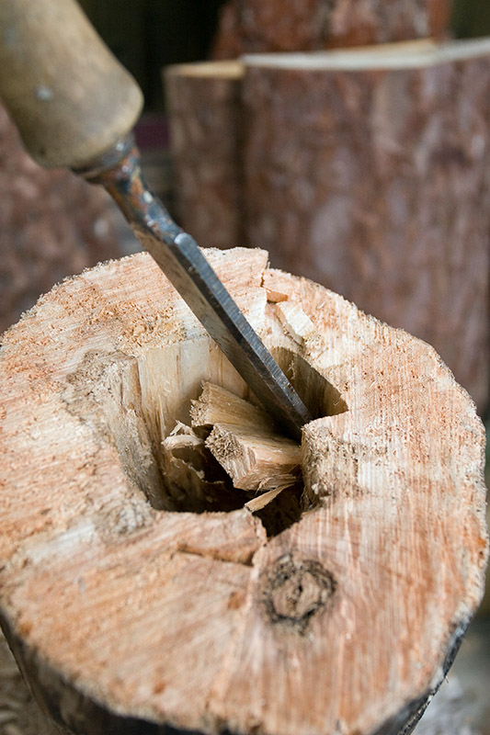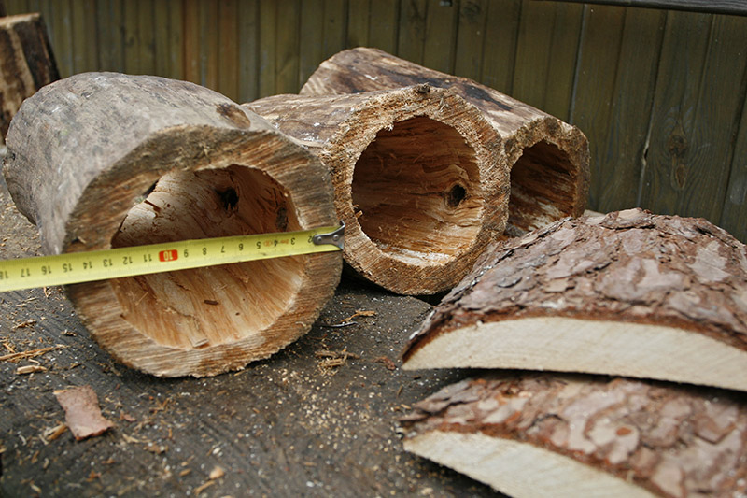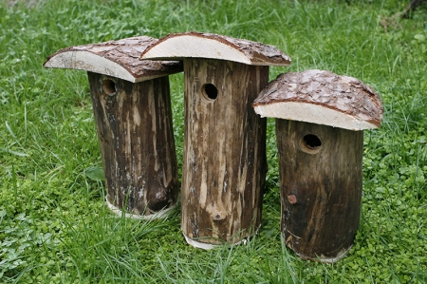

Рисунок 3. Домики для горихвосток
Полуоткрытые ящичные гнездовья, показанные на рис. 3, придутся по вкусу горихвосткам, серым мухоловкам, воробьям, белым трясогузкам.
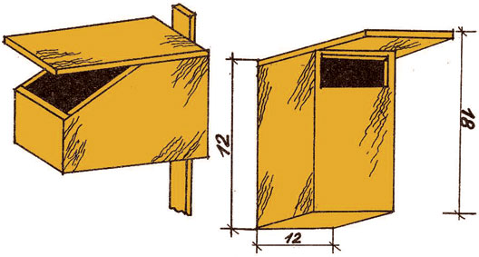
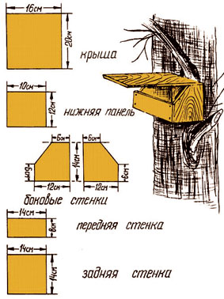
ДЛЯ СТРИЖЕЙ И ЛАСТОЧЕК
Стрижи охотно заселяют ящичные гнездовья – как индивидуальные, так и "коммунальные" (рис.4).
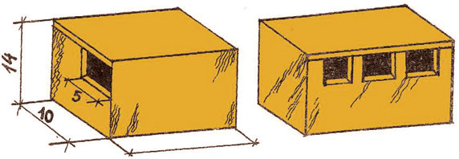
Рисунок 4. Гнездовые ящики для стрижей

ЗАЩИТА ИСКУССТВЕННЫХ ГНЕЗДОВИЙ ОТ РАЗОРЕНИЯ
Обитателям птичьих домиков грозят две опасности – лазящие по деревьям хищники (в том числе и кошки) и дятлы, разбивающие леток. Для защиты от дятлов достаточно вокруг летка обить доску жестью или набить вокруг летка гвоздей так, чтобы они торчали наружу. А устройства, показанные на рис. 5 – жестяная манжета, пояс из колючей проволоки и из ветвей колючих кустарников, – помешают хищникам добраться до искусственных гнездовий. Кроме того, разработаны "противокошачьи" конструкции скворечников, не позволяющие лапам кошек добраться до птенцов (например, внутри домика можно прибить досточку под летком). 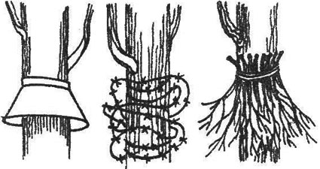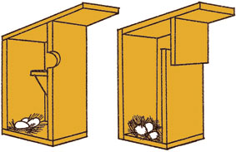
Рисунок 5. Препятствия для котов и «противокошачьи» конструкции скворечников

